KHO VẬN
- Tìm hiểu database
Cơ sở dữ liệu AdventureWorks2012 là một ví dụ mẫu điển hình trong SQL Server, với cấu trúc được thiết kế để mô phỏng hoạt động của một công ty sản xuất và bán hàng. Dưới đây là phân tích về cấu trúc của nó:
  - Tổng quan về cấu trúc
Cơ sở dữ liệu bao gồm các nhóm bảng chính:
- Production: Lưu trữ thông tin về sản phẩm, quy trình sản xuất.
- Sales: Bao gồm dữ liệu về đơn hàng, khách hàng và thông tin bán hàng.
- Person: Quản lý thông tin cá nhân liên quan đến nhân viên, khách hàng.
- HumanResources: Chứa dữ liệu về nhân viên, công việc, và bộ phận.
- Purchasing: Lưu thông tin về nhà cung cấp và đơn đặt hàng.
- Warehouse: Tập trung vào quản lý tồn kho.
  - Nhóm bảng liên quan đến sản phẩm (Production)
- Product:
  - Chứa thông tin chi tiết về các sản phẩm như tên, mã sản phẩm, màu sắc, và giá cả.
  - Các cột quan trọng:
    - ProductID (Khóa chính - Primary Key).
    - Name (Tên sản phẩm).
    - StandardCost (Chi phí tiêu chuẩn).
    - ListPrice (Giá bán lẻ).
- ProductCategory và ProductSubcategory:
  - Phân loại sản phẩm thành các danh mục và danh mục con.
  - Mối quan hệ:
    - Product -> ProductSubcategory -> ProductCategory.
    - Một sản phẩm thuộc một danh mục con, và danh mục con thuộc một danh mục chính.
- BillOfMaterials:
  - Lưu trữ thông tin về các thành phần cấu tạo sản phẩm.
  - Dùng trong việc quản lý quy trình sản xuất (BOM - Bill of Materials).
  - Nhóm bảng liên quan đến bán hàng (Sales)
- SalesOrderHeader:
  - Đầu mục của mỗi đơn hàng, chứa các thông tin tổng quan như ngày đặt hàng, trạng thái, và tổng tiền.
  - Các cột chính:
    - SalesOrderID (Khóa chính).
    - OrderDate (Ngày đặt hàng).
    - TotalDue (Tổng tiền).
- SalesOrderDetail:
  - Chi tiết từng sản phẩm trong đơn hàng.
  - Các cột:
    - SalesOrderID (Khóa ngoại, liên kết với bảng SalesOrderHeader).
    - ProductID (Khóa ngoại, liên kết với bảng Product).
    - OrderQty (Số lượng đặt hàng).
- Customer:
  - Chứa thông tin khách hàng như tên, địa chỉ, email.
  - Mối quan hệ:
    - Customer liên kết với SalesOrderHeader qua cột CustomerID.
  - Nhóm bảng liên quan đến nhân sự (HumanResources)
- Employee:
  - Quản lý thông tin nhân viên, bao gồm:
    - EmployeeID (Khóa chính).
    - FirstName và LastName (Họ và tên).
- Department:
  - Danh sách các phòng ban trong công ty.
  - Ví dụ: IT, Marketing, Nhân sự.
- EmployeeDepartmentHistory:
  - Lịch sử làm việc của nhân viên trong các phòng ban.
  - Mối quan hệ:
    - Employee liên kết với Department qua bảng này.
  - Mối quan hệ tổng quát
Dưới đây là một số mối quan hệ bạn sẽ thấy:
- Một-nhiều (One-to-Many):
  - Một khách hàng có thể có nhiều đơn hàng (Customer -> SalesOrderHeader).
  - Một sản phẩm có thể được đặt hàng nhiều lần (Product -> SalesOrderDetail).
- Nhiều-nhiều (Many-to-Many):
  - Nhân viên có thể làm việc tại nhiều phòng ban tại các thời điểm khác nhau (Employee -> Department qua EmployeeDepartmentHistory).
2: PHÂN TÍCH CÁC BÁO CÁO CẦN XÂY DỰNG
Mục tiêu
Xác định các báo cáo kho vận quan trọng để phục vụ quản lý hiệu quả: hàng tồn kho, tốc độ luân chuyển, cảnh báo chậm bán hoặc sắp hết hàng.
  - Báo cáo số lượng tồn kho theo sản phẩm / nhóm sản phẩm
Mục tiêu:
Thống kê số lượng tồn kho hiện tại theo sản phẩm, nhóm sản phẩm và kho.
Dữ liệu cần:
- ProductInventory.Quantity
- Product.Name
- ProductSubcategory.Name, ProductCategory.Name
- Location.Name
  - Báo cáo số ngày tồn kho bình quân (Average Age of Inventory)
Mục tiêu:
Xác định trung bình một mặt hàng đã nằm trong kho bao lâu, nhằm nhận diện hàng tồn lâu.
Cách tính đơn giản:
$$Average Age of inventory=Ngày hiện tại-lần lập gần nhất$$
Dữ liệu cần:
- TransactionHistory.TransactionDate (loại 'P')
- ProductID, Quantity
  - Báo cáo vòng quay hàng tồn kho (Inventory Turnover)
Mục tiêu:
Đo hiệu quả sử dụng hàng tồn: hàng có được luân chuyển thường xuyên không?
Công thức:
$$Inventory Turnover= \frac{Tổng xuất kho}{Giá trị tồn kho trung bình}$$
Dữ liệu cần:
- TransactionHistory (loại 'S')
- ActualCost, StandardCost
- ProductInventory
  - Danh sách sản phẩm tồn kho lâu ngày (Age > 100 ngày)
Mục tiêu:
Liệt kê các sản phẩm còn hàng trong kho nhưng đã nằm quá lâu → cần xả hàng, giảm giá hoặc điều chuyển.
Cách tính:
$$Tuổi tồn kho=Ngày hiện tại-Ngày nhập gần nhất$$
Điều kiện lọc:
- Tuổi tồn kho > 100 ngày
- Quantity > 0
Dữ liệu cần:
- TransactionHistory (loại 'P')
- ProductInventory.Quantity
- TransactionDate
  - Báo cáo cảnh báo tồn kho thấp (Low Stock Alert)
Mục tiêu:
Phát hiện sản phẩm có số lượng tồn dưới ngưỡng cảnh báo (VD: < 10 sản phẩm) → giúp kiểm soát thiếu hụt.
Dữ liệu cần:
- ProductInventory.Quantity
- Product.Name
- Location
Điều kiện lọc:
- Quantity < 10
  - Tóm tắt các báo cáo sẽ xây dựng:
STT | Tên báo cáo | Mục tiêu | Dữ liệu chính
1 | Tồn kho theo sản phẩm/nhóm | Thống kê tồn kho | ProductInventory, Product, Location
2 | Số ngày tồn kho bình quân | Đo tuổi hàng hóa tồn kho | TransactionHistory, ProductInventory
3 | Vòng quay hàng tồn kho | Đo hiệu quả lưu kho | TransactionHistory, Product, Inventory
4 | Danh sách tồn > 100 ngày | Phát hiện hàng chậm bán | TransactionHistory, ProductInventory
5 | Cảnh báo tồn kho thấp | Kiểm soát sản phẩm gần hết | ProductInventory

- Thiết kế data warehouse – kho dữ liệu kho vận
Mục tiêu:
Thiết kế mô hình sao (Star Schema) gồm các bảng Dimension và Fact giúp lưu trữ, truy vấn hiệu quả các báo cáo kho vận.
  - Chọn mô hình: Star Schema
Mô hình Star Schema phù hợp vì:
- Trực quan, dễ xây dựng trong thời gian ngắn
- Tối ưu truy vấn phục vụ báo cáo
- Dễ ETL từ database AdventureWorks
  - Các bảng Dimension (DIM)
Tên bảng | Mô tả | Nguồn dữ liệu
DimProduct | Thông tin sản phẩm, nhóm, giá | Production.Product, ProductSubcategory, ProductCategory
DimLocation | Thông tin kho | Production.Location
DimDate | Ngày giao dịch (năm, quý, tháng, tuần, ...) | Tạo bằng script hoặc calendar table
DimTransactionType | Phân loại giao dịch: nhập (P), xuất (S), điều chỉnh (A) | TransactionType hoặc tạo thủ công

  - Các bảng Fact (FACT)
Tên bảng | Mô tả | Dùng cho báo cáo nào | Nguồn dữ liệu
FactInventory | Số lượng tồn kho hiện tại theo SP và kho | Báo cáo 1, 4, 5 | Production.ProductInventory
FactTransaction | Lịch sử giao dịch nhập/xuất (gồm cost, qty, type) | Báo cáo 2, 3, 4 | Production.TransactionHistory

  - Mối quan hệ giữa các bảng
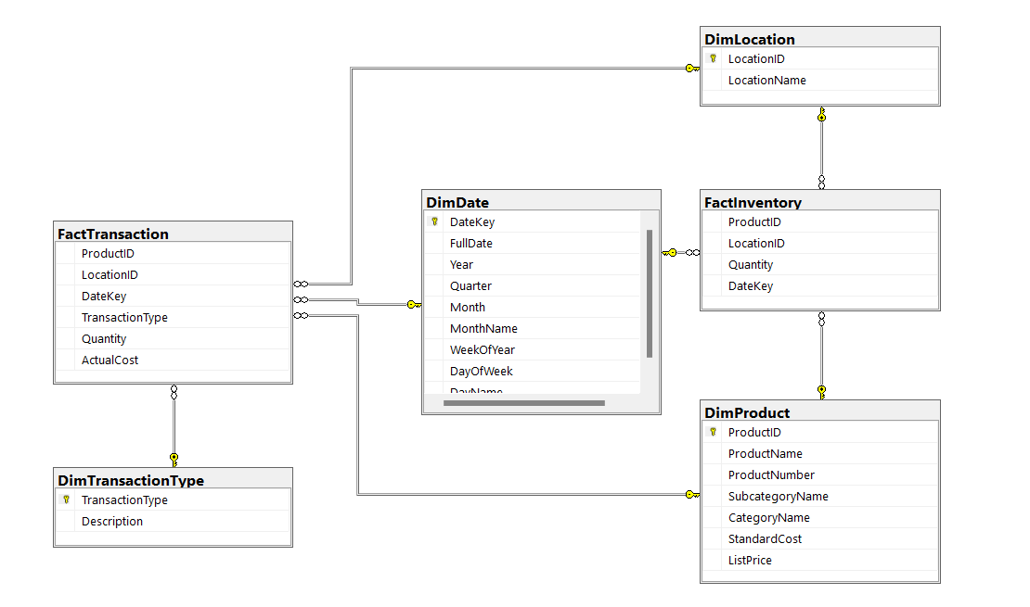
Giải thích các quan hệ trong ERD
Quan hệ | Diễn giải
FactInventory ↔ DimProduct | 1 sản phẩm có nhiều bản ghi tồn kho
FactInventory ↔ DimLocation | 1 kho chứa nhiều sản phẩm
FactTransaction ↔ DimProduct | 1 sản phẩm có nhiều giao dịch nhập/xuất
FactTransaction ↔ DimDate | Giao dịch xảy ra vào nhiều ngày
FactTransaction ↔ DimLocation | Giao dịch liên quan đến các kho khác nhau

4. QUY TRÌNH ETL (EXTRACT - TRANSFORM - LOAD)
4.1 Mục tiêu
Thực hiện quy trình ETL nhằm chuyển đổi dữ liệu từ hệ thống giao dịch (AdventureWorks2012) sang kho dữ liệu DW_KhoVan_ETL để phục vụ phân tích và trực quan hoá.
4.2 Quá trình thực hiện
Bước 1: Tạo cơ sở dữ liệu staging
- Tạo DB: DW_KhoVan_ETL_Staging
- Tạo các bảng staging: Stg_Product, Stg_Location, Stg_Inventory, Stg_Transaction, Stg_TransactionType, Stg_Date
Bước 2: Trích xuất dữ liệu
- Nguồn: Database AdventureWorks2012
- Công cụ: SSIS trong Visual Studio
- Sử dụng OLE DB Source để đỏ dữ liệu vào staging
Bước 3: Biến đổi dữ liệu
- Dùng Derived Column để tính các cột như DateKey, transactiontype_str
- Dùng Data Conversion đồng bộ kiểu unicode - non-unicode (DT_WSTR ↔ DT_STR)
- Dữ liệu từ nhiều bảng được gộp (merge join, union,...) nếu cần
Bước 4: Load dữ liệu vào Data Warehouse
- Đích: Database DW_KhoVan_ETL
- Đổ vào các bảng: DimProduct, DimLocation, DimDate, DimTransactionType, FactTransaction, FactInventory
Bước 5 (tuỳ chọn): Triển khai API / SQL Server Agent
- Dững SQL Server Agent tạo Job chạy SSIS Package định kỳ
- Triển khai SSISDB Catalog nếu muốn sử dụng Integration Services Catalog
5. XÂY DỰNG DASHBOARD POWER BI
5.1 Mục tiêu
- Biến dữ liệu từ Data Warehouse thành báo cáo trực quan.
- Hỗ trợ phân tích hoạt động kho vận theo thời gian, theo sản phẩm, theo kho.
5.2 Trang 1 – TỔNG QUAN KHO
KPI chính:
- Tổng số lượng tồn
- Số lượng sản phẩm đang lưu kho
- Tồn kho theo nhóm sản phẩm
- Tồn kho theo địa điểm
Biểu đồ:
- Bar chart: Tồn kho theo nhóm sản phẩm
- Column chart: Tồn kho theo từng kho
- Table: Chi tiết số lượng sản phẩm còn hàng
Slicer:
- Tháng/Năm
- Loại sản phẩm
- Kho
5.3 Trang 2 – CẢNH BÁO & CHI TIẾT
1. KPI Cảnh báo:
- Sản phẩm tồn lâu: AgeTonKho > 100
- Sản phẩm tồn kho thấp: TonKho < 50
DAX:
AgeTonKho = DATEDIFF(FactTransaction[TransactionDate], TODAY(), DAY)

SoSanPhamTonLau =
CALCULATE(
DISTINCTCOUNT(FactTransaction[ProductID]),
FILTER(FactTransaction, [AgeTonKho] > 100)
)

SoSanPhamTonThap =
CALCULATE(
DISTINCTCOUNT(FactTransaction[ProductID]),
[TonKho] < 50
)
2. Bảng sản phẩm tồn lâu
- Table: ProductName, Quantity, AgeTonKho
- Filter: AgeTonKho > 100
3. Bảng sản phẩm tồn thấp
- Table: ProductName, TonKho, Location
- Conditional formatting: TonKho < 20 → tô đỏ
4. Bảng tra cứu giao dịch
- TransactionID, Product, Location, Type, Quantity, Cost, Date
- Có slicer lọc theo: TransactionType, Product, Date range
Slicer:
- Loại sản phẩm
- Kho
- Loại giao dịch
- Khoảng thời gian giao dịch
5.4 Trang 3 – PHÂN TÍCH THEO THỜI GIAN
KPI chính:
- Tổng lượng xuất kho
- Tổng giá trị xuất kho (COGS)
- Vòng quay hàng tồn kho (Inventory Turnover)
DAX:
COGS =
CALCULATE(
SUM(FactTransaction[ActualCost]),
FactTransaction[TransactionType] = "Outbound"
)

TonKhoTB =
AVERAGEX(
VALUES(DimDate[Month]),
CALCULATE(SUM(FactTransaction[TonKho]))
)
InventoryTurnover = DIVIDE([COGS], [TonKhoTB])
Biểu đồ:
- Line chart: InventoryTurnover theo tháng
- Column chart: InventoryTurnover theo ProductCategory
- KPI card: Tổng vòng quay
Slicer:
- Thời gian (Month/Date range)
- Product Category
- Warehouse (Location)
5.5 Kết luận
Dashboard Power BI đã phản ánh đúng các nghiệp vụ kho vận gồm:
- Theo dõi tồn kho
- Phát hiện bất thường
- Phân tích hiệu suất theo thời gian
- Cảnh báo các nguy cơ thiếu hụt hoặc lưu kho quá lâu

